**Стихотворение**

***Моя семья***

**Черняк Ульяна**

**5 лет**

**МДОУ «Суксунский детский сад Улыбка» корпус № 1**

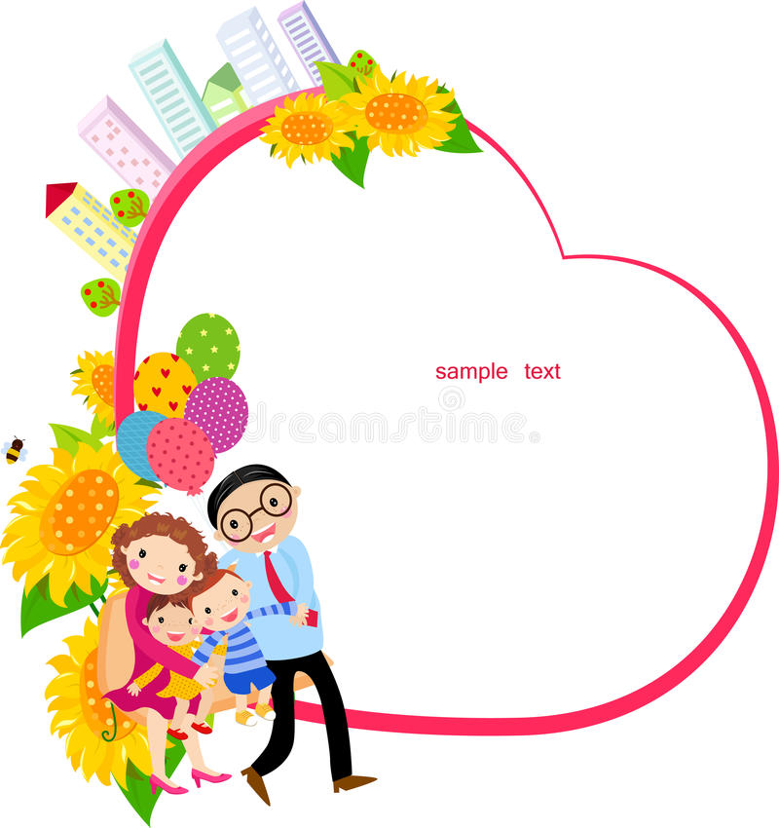**Руководитель:**

**Утёмова Тамара Николаевна**

**Мама, папа, брат, сестра**

**Моя красивая семья.**

**Мы друг друга обожаем,**

**Никогда не обижаем!**

**В любящей семье живу**

**И другую не хочу!**